Introdução

Objetivos

Objetivo geral
Desenvolver e avaliar uma abordagem para a categorização automática de descrições de produtos presentes em notas fiscais eletrônicas, utilizando técnicas de Processamento de Linguagem Natural e Aprendizado de Máquina não supervisionado para identificar agrupamentos de produtos semelhantes e associar novas descrições a categorias de produtos.

Objetivos específicos
- Coletar, explorar e preparar descrições de produtos extraídas de notas fiscais eletrônicas, com foco em produtos comercializados em supermercados.
- Investigar e comparar diferentes técnicas de representação textual, como TF-IDF e embeddings semânticos.
- Avaliar algoritmos de clusterização para identificar agrupamentos de descrições de produtos semelhantes.
- Analisar e interpretar os agrupamentos identificados, estabelecendo sua associação a categorias de produtos.
- Desenvolver um protótipo capaz de categorizar novas descrições de produtos a partir dos agrupamentos identificados, apresentando a categoria atribuída e exemplos representativos.
- Avaliar a qualidade dos agrupamentos e da categorização de novas descrições, considerando métricas quantitativas e a coerência semântica dos resultados.

Referencial Teórico
Este capítulo apresenta os conceitos que fundamentam a análise de descrições de produtos em documentos fiscais. São abordados os documentos fiscais eletrônicos e a Nomenclatura Comum do Mercosul (NCM), o Processamento de Linguagem Natural e as representações textuais TF-IDF e por embeddings. Em seguida, são discutidos o aprendizado não supervisionado, os algoritmos de clusterização utilizados e as métricas adotadas para avaliar seus resultados. Por fim, apresenta-se o t-SNE como recurso de visualização dos agrupamentos.

Notas fiscais de consumidor eletrônicas no Brasil
A Nota Fiscal Eletrônica (NF-e) e a Nota Fiscal de Consumidor Eletrônica (NFC-e) são documentos fiscais digitais utilizados para registrar operações com mercadorias. A NF-e corresponde ao modelo 55; a NFC-e, ao modelo 65, voltado às operações de venda ao consumidor final. Embora tenham finalidades distintas, ambos organizam as informações dos itens em campos como código, descrição, quantidade, unidade de medida e valor. Essa estrutura permite identificar os produtos registrados em uma operação, mas não torna uniforme a forma como eles são descritos (Secretaria da Fazenda do Estado de São Paulo, s.d.; ENCAT, 2025).

O campo de descrição reúne informações relevantes em poucas palavras, frequentemente com abreviações, marcas, medidas e características de apresentação. Uma mesma mercadoria pode aparecer sob nomes diferentes, enquanto descrições parecidas podem corresponder a produtos distintos. Assim, a regularidade dos campos do documento fiscal convive com a variação da linguagem utilizada para preencher cada descrição. Essa diferença explica por que a análise automática dos itens depende de técnicas capazes de comparar textos curtos e pouco padronizados.

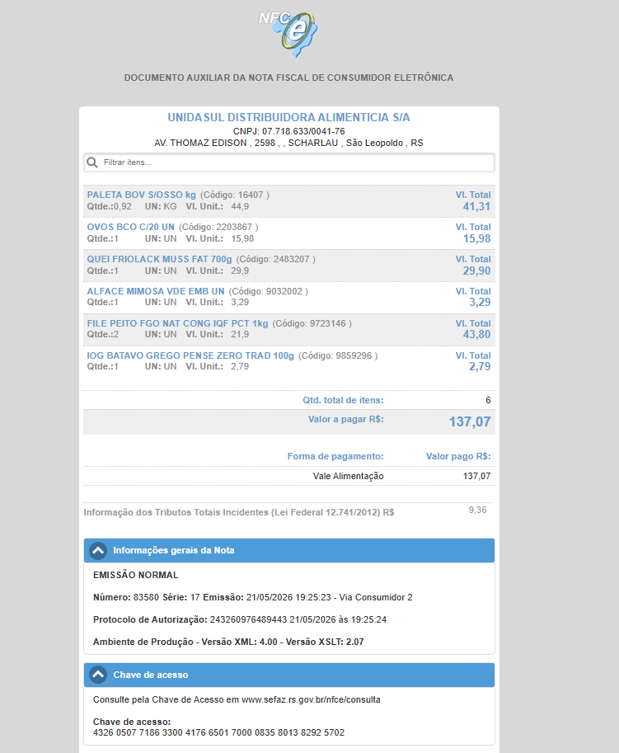

Nomenclatura Comum do Mercosul (NCM)
A Nomenclatura Comum do Mercosul (NCM) é um sistema utilizado para a classificação de mercadorias nos países integrantes do Mercosul. Segundo a Receita Federal do Brasil, uma nomenclatura consiste em um sistema ordenado que, por meio de regras e procedimentos próprios, permite determinar um código numérico para representar determinada mercadoria. A NCM é adotada por Brasil, Argentina, Paraguai e Uruguai desde 1995 e tem como base o Sistema Harmonizado de Designação e de Codificação de Mercadorias (SH), mantido pela Organização Mundial das Alfândegas (OMA) (BRASIL, 2024).
Os códigos da NCM são formados por oito dígitos e apresentam uma estrutura hierárquica. Os seis primeiros dígitos seguem o Sistema Harmonizado, enquanto os dois últimos correspondem a desdobramentos definidos no âmbito do Mercosul. A organização compreende níveis de posição, com quatro dígitos, subposição, com cinco ou seis dígitos, item, com sete dígitos, e subitem, correspondente ao código completo de oito dígitos. Além disso, a nomenclatura está distribuída em seções e capítulos que organizam as mercadorias segundo suas características e grau de elaboração (BRASIL, 2024).
Essa estrutura permite observar diferentes níveis de generalidade na classificação. Dessa forma, códigos que compartilham os mesmos dígitos iniciais tendem a pertencer a agrupamentos mais amplos da nomenclatura, enquanto o avanço para os níveis de item e subitem aumenta a especificidade da identificação da mercadoria. A classificação fiscal, entretanto, não depende apenas da comparação textual entre nomes de produtos, pois deve considerar as regras da NCM, as características da mercadoria, sua composição, finalidade e as notas legais aplicáveis à classificação (BRASIL, 2024).
A consulta à nomenclatura pode ser realizada por meio do Sistema Classif, disponibilizado no Portal Único de Comércio Exterior. O sistema possibilita pesquisar mercadorias pelo código ou por palavras, além de navegar pela estrutura hierárquica da NCM. A plataforma também disponibiliza a tabela vigente, suas notas legais e explicativas e permite obter os dados da nomenclatura em formatos estruturados, como JSON e XLSX (BRASIL, 2025).
Em bases de notas fiscais, o NCM é uma informação estruturada que pode auxiliar na identificação e seleção inicial de mercadorias. Sua finalidade é a classificação fiscal, com usos como determinação de tributos, tratamentos administrativos e produção de estatísticas. No projeto, o NCM é tratado como informação auxiliar sobre os itens, e não como rótulo de similaridade textual: os agrupamentos são formados a partir das descrições dos produtos.

BRASIL. Receita Federal do Brasil. NCM: Nomenclatura Comum do Mercosul. Brasília, DF, 2024. Disponível em: Receita Federal — NCM. Acesso em: 13 out. 2026.
BRASIL. Receita Federal do Brasil. Sistema Classif. Brasília, DF, 2025. Disponível em: Sistema Classif — Portal Único Siscomex. Acesso em: 13 out. 2026.

Processamento de Linguagem Natural
O Processamento de Linguagem Natural (PLN) é uma área da ciência da computação voltada ao tratamento computacional da linguagem humana. Como os computadores não operam diretamente sobre o significado das palavras da mesma forma que os seres humanos, os textos precisam ser processados e representados de modo que seus padrões possam ser analisados por algoritmos. Segundo a (IBM, 2024), o PLN é um subcampo da ciência da computação que utiliza técnicas de aprendizado de máquina para permitir que computadores interpretem e se comuniquem por meio da linguagem humana.

No contexto deste trabalho, o PLN é relevante porque as descrições dos itens presentes em notas fiscais são formadas por textos em linguagem natural, frequentemente curtos, abreviados e pouco padronizados. Para que essas descrições possam ser utilizadas na organização automática e na categorização inicial de produtos, é necessário submetê-las a etapas de tratamento e transformação que permitam aos modelos identificar padrões textuais associados a grupos de itens semelhantes.

Dessa forma, o PLN permite transformar descrições livres de produtos em representações processáveis computacionalmente. Essas representações são utilizadas pelos algoritmos não supervisionados para analisar semelhanças entre descrições e formar agrupamentos.

Representação de textos para modelos de aprendizado de máquina

Para que textos possam ser utilizados como entrada em modelos de aprendizado de máquina, é necessário transformá-los em uma representação estruturada e processável computacionalmente. Isso ocorre porque algoritmos de aprendizado de máquina não operam diretamente sobre o texto em sua forma bruta, mas sobre atributos numéricos extraídos desses textos. Segundo (Manning, Raghavan e Schütze, 2008), o processamento textual envolve etapas como a definição da unidade documental, a tokenização, o pré-processamento linguístico dos tokens e a construção de um vocabulário de termos.

No contexto deste trabalho, cada descrição de produto extraída da nota fiscal pode ser tratada como um documento textual. Assim, uma descrição como “COCA COLA PET 2L'' é considerada uma unidade de análise que precisa ser convertida em uma representação numérica. A tokenização consiste em dividir essa sequência de caracteres em unidades menores, chamadas tokens, que podem corresponder a palavras, partes de palavras, números ou sequências de caracteres, dependendo da estratégia adotada. Após essa etapa, os tokens podem ser normalizados e utilizados para formar um vocabulário, isto é, o conjunto de termos considerados relevantes no corpus analisado.

Existem diferentes formas de representar textos numericamente, variando desde modelos mais simples, baseados na ocorrência de palavras, até estratégias que consideram combinações de termos ou sequências de caracteres. Entre essas formas, destacam-se a representação por *n-grams* e a ponderação TF-IDF (*Term Frequency-Inverse Document Frequency*). Essas técnicas são relevantes para este trabalho porque permitem transformar descrições curtas e não padronizadas de produtos em vetores numéricos que poderão ser utilizados posteriormente pelos algoritmos de clusterização.

N-gramas de palavras e caracteres
Um n-grama é uma sequência contígua de n unidades de texto. Quando as unidades são palavras, a sequência pode registrar expressões como “leite integral”, distinguindo-as de palavras consideradas isoladamente. Quando são caracteres, n-gramas permitem representar partes de uma palavra e reconhecer alguma sobreposição entre formas abreviadas, variantes de escrita e pequenas diferenças de grafia.
Essas duas formas de segmentação capturam informações complementares. Os n-gramas de palavras preservam associações entre termos vizinhos; os de caracteres reduzem a dependência de palavras exatamente iguais. Em contrapartida, sequências de caracteres compartilhadas também podem aproximar termos de significado diferente, e o aumento do número de sequências possíveis amplia o espaço de atributos. A semelhança observada continua, portanto, ligada à forma escrita dos textos (Manning, Raghavan e Schütze, 2008).

Ponderação TF-IDF
Após a definição dos termos ou *n-grams*, é necessário atribuir valores numéricos a eles. Uma alternativa simples seria utilizar apenas a frequência absoluta dos termos em cada documento. No entanto, essa estratégia pode atribuir muita importância a termos que aparecem com frequência em vários documentos, mas que possuem baixo poder discriminativo. Para reduzir esse problema, pode-se utilizar a ponderação TF-IDF, do inglês *Term Frequency-Inverse Document Frequency*. Segundo (Ramos, 2003), a combinação entre frequência do termo e frequência inversa nos documentos permite estimar a importância de um termo para a representação de um documento dentro de uma coleção.

O TF-IDF combina duas informações principais. A primeira é a frequência do termo no documento, chamada de TF (*Term Frequency*), que indica o quanto determinado termo aparece em uma descrição. A segunda é a frequência inversa nos documentos, chamada de IDF (*Inverse Document Frequency*), que reduz o peso de termos muito frequentes no conjunto total de documentos e aumenta o peso de termos mais específicos. Assim, o peso TF-IDF de um termo tende a ser maior quando ele aparece com frequência em um documento específico, mas não aparece em muitos documentos da coleção.

Assim, um termo que aparece muitas vezes em uma descrição, mas também aparece em grande parte da base, tende a receber um peso menor. Por outro lado, um termo que aparece em menos documentos, mas é relevante para identificar um grupo específico de produtos, tende a receber um peso maior.

De forma geral, a ponderação TF-IDF valoriza termos frequentes em um documento que não aparecem em todos os documentos da coleção. Nas descrições de produtos, termos recorrentes podem contribuir pouco para distinguir grupos, enquanto termos mais específicos, marcas, unidades de medida e combinações características podem ajudar os algoritmos a identificar padrões textuais.

Dessa forma, a combinação entre *n-grams* e TF-IDF permite transformar descrições textuais curtas em vetores numéricos que preservam parte das características relevantes dos produtos. Esses vetores podem então ser utilizados por algoritmos de aprendizado de máquina, especialmente em tarefas de agrupamento, nas quais o objetivo é identificar descrições textualmente semelhantes e organizá-las em grupos interpretáveis.

Embeddings de sentenças e modelo multilíngue
Embeddings de sentenças representam textos completos por vetores densos. Modelos baseados em Transformers calculam representações dos tokens considerando suas relações com os demais tokens do texto. Uma operação de agregação reúne essas representações em um único vetor para a sentença ou descrição. Com treinamento voltado à comparação entre textos, esse espaço vetorial pode aproximar enunciados de significado semelhante mesmo quando não compartilham todas as palavras (Reimers e Gurevych, 2019).

O modelo sentence-transformers/paraphrase-multilingual-mpnet-base-v2 produz vetores de 768 dimensões e oferece suporte a vários idiomas. Sua arquitetura publicada utiliza um codificador XLM-RoBERTa seguido de agregação pela média das representações dos tokens. Embora o identificador contenha “mpnet”, a configuração do modelo especifica XLM-RoBERTa como codificador; por isso, a explicação de seu funcionamento deve se apoiar nessa arquitetura e na formação de embeddings de sentenças, sem atribuir a essa versão o mecanismo de pré-treinamento do MPNet original (Sentence Transformers, s.d.; Conneau et al., 2020).

A proximidade entre embeddings oferece outra forma de comparar descrições fiscais, menos restrita à coincidência literal de palavras. Ainda assim, um vetor próximo não garante que dois itens sejam comercialmente equivalentes. Diferenças de marca, tamanho ou apresentação podem ser importantes para distinguir mercadorias mesmo quando seus textos são semanticamente parecidos. A interpretação dos resultados depende, portanto, das propriedades da representação e das características dos produtos analisados.

SONG, Kaitao et al. MPNet: masked and permuted pre-training for language understanding. In: Advances in Neural Information Processing Systems, v. 33, 2020. p. 16857–16867. Disponível em: https://arxiv.org/abs/2004.09297. Acesso em: 19 out. 2026.
SENTENCE TRANSFORMERS. paraphrase-multilingual-mpnet-base-v2. Hugging Face, [s. d.]. Disponível em: https://huggingface.co/sentence-transformers/paraphrase-multilingual-mpnet-base-v2. Acesso em: 24 out. 2026.

Aprendizado não supervisionado e clusterização

Métodos de aprendizado de máquina podem ser classificados de acordo com a forma como os dados são utilizados durante o processo de aprendizagem. No aprendizado supervisionado, os exemplos utilizados no treinamento possuem rótulos ou valores-alvo previamente conhecidos. Nesse caso, o objetivo do algoritmo é aprender uma relação entre as entradas e as saídas esperadas, permitindo classificar ou prever novos exemplos. No aprendizado não supervisionado, por outro lado, os dados não possuem rótulos previamente atribuídos, e o objetivo é identificar estruturas, padrões ou relações existentes na própria distribuição dos dados.

No contexto deste trabalho, o aprendizado não supervisionado é especialmente relevante porque as descrições dos produtos extraídas das notas fiscais não possuem, inicialmente, categorias previamente definidas. Dessa forma, não há uma base rotulada que permita treinar diretamente um classificador supervisionado. Em vez disso, busca-se explorar as descrições disponíveis para identificar grupos de itens semelhantes, que possam servir como apoio à descoberta de categorias e à construção de uma taxonomia de produtos.

Uma das principais técnicas associadas ao aprendizado não supervisionado é a clusterização. Segundo \cite{tan2005introduction}, a análise de clusters tem como objetivo dividir os dados em grupos, chamados \textit{clusters}, que sejam significativos, úteis ou ambos. Quando o objetivo é identificar grupos significativos, espera-se que os clusters capturem estruturas naturais presentes nos dados. Em outras situações, a clusterização pode ser utilizada como ponto de partida para outras tarefas, como sumarização dos dados, organização de documentos ou apoio à análise exploratória.

De modo geral, uma boa clusterização busca formar grupos em que os objetos pertencentes ao mesmo cluster sejam semelhantes ou relacionados entre si, enquanto objetos pertencentes a clusters diferentes sejam menos semelhantes ou não relacionados. Assim, quanto maior a homogeneidade interna dos grupos e maior a separação entre grupos distintos, mais clara tende a ser a estrutura de clusterização obtida.

De forma complementar, essa relação entre homogeneidade interna e separação entre grupos pode ser observada visualmente por meio de projeções em duas dimensões. Técnicas de redução de dimensionalidade, como PCA (\textit{Principal Component Analysis}), permitem representar dados originalmente descritos por múltiplos atributos em um espaço bidimensional, facilitando a visualização da distribuição dos objetos e da separação entre agrupamentos.

A Figura~\ref{fig:pca-clusterizacao} apresenta um exemplo ilustrativo dessa diferença. No primeiro caso, os objetos formam grupos mais compactos e visualmente separados, indicando uma estrutura de clusterização mais clara. No segundo caso, há maior sobreposição entre os pontos, o que dificulta a identificação de fronteiras entre os agrupamentos e sugere uma estrutura de clusterização menos definida.

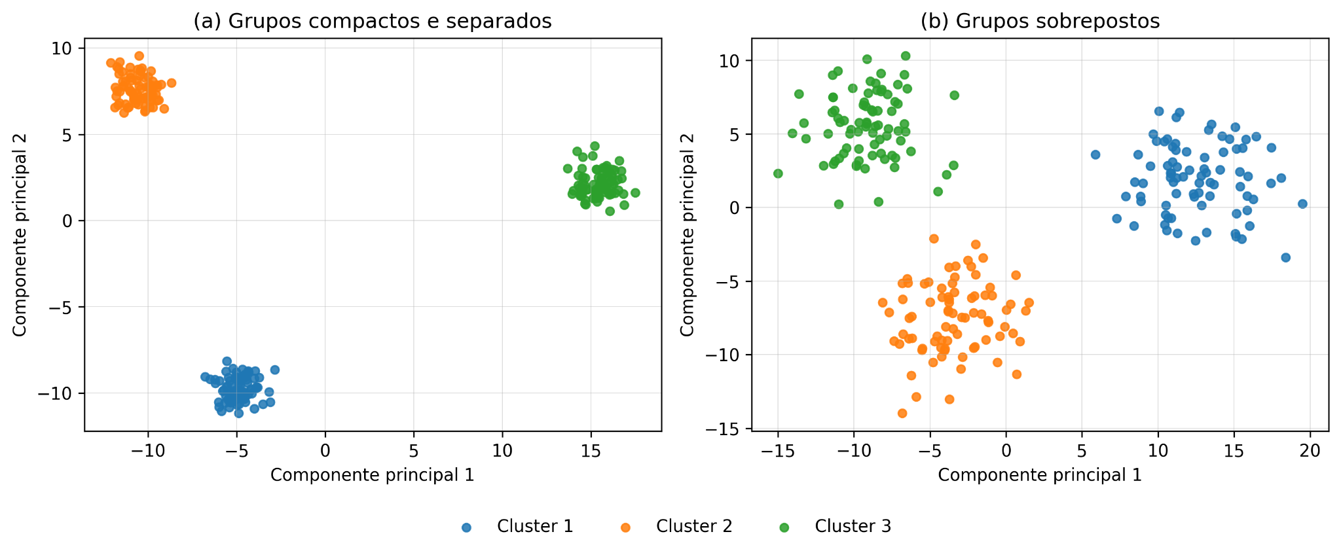

No entanto, a definição de um cluster nem sempre é precisa. Um mesmo conjunto de dados pode ser dividido de diferentes formas, dependendo do algoritmo utilizado, da medida de similaridade adotada, dos parâmetros escolhidos e do objetivo da análise. Por esse motivo, a clusterização deve ser entendida como uma técnica exploratória, cuja interpretação depende tanto dos resultados computacionais quanto da análise do contexto do problema.

No caso deste trabalho, cada descrição de produto será representada numericamente por meio de técnicas de Processamento de Linguagem Natural, como TF-IDF e \textit{n-grams}. A partir dessas representações vetoriais, algoritmos de clusterização poderão agrupar descrições textualmente semelhantes. Por exemplo, descrições como ``coca cola pet 2l'', ``refrigerante cola 2lt'' e ``guarana lata 350ml'' podem ser aproximadas caso compartilhem padrões textuais relevantes. Por outro lado, descrições como ``sabao po 1kg'', ``arroz branco 5kg'' e ``creme dental 90g'' tendem a pertencer a agrupamentos diferentes, caso a representação textual e o algoritmo utilizado consigam capturar tais diferenças.

Algoritmos de clusterização

A clusterização busca identificar conjuntos de observações semelhantes sem utilizar rótulos prévios. O significado de “semelhança” depende da representação dos dados, da medida de distância e da definição de cluster adotada pelo algoritmo. Entre as abordagens mais conhecidas estão os métodos baseados em centroides, representados aqui pelo K-Means, e os métodos baseados em densidade, como DBSCAN e HDBSCAN. Essa distinção é relevante para descrições textuais: um grupo de vetores próximos de um centro pode ter estrutura diferente de uma região formada por descrições localmente próximas entre si (Tan, Steinbach e Kumar, 2005).

K-Means

O K-Means é um algoritmo particional que divide os dados em k grupos não sobrepostos. Cada grupo $C_j$ é representado por um centroide $\mu_j$, definido pela média dos vetores que lhe são atribuídos. O objetivo do algoritmo é minimizar a soma das distâncias euclidianas quadráticas entre cada vetor $x_i$ e o centroide de seu grupo:
\[
J=\sum_{j=1}^{k}\sum_{x_i\in C_j}\lVert x_i-\mu_j\rVert_2^2.
\]
Para reduzir essa soma, o algoritmo alterna duas etapas: atribui cada vetor ao centroide mais próximo e recalcula os centroides a partir dos grupos formados. A repetição termina quando as atribuições se estabilizam ou quando é atingido um critério de parada. Como o resultado pode depender dos centroides iniciais, diferentes inicializações podem produzir partições distintas e levar a mínimos locais da função objetivo (Tan, Steinbach e Kumar, 2005).

A quantidade de grupos precisa ser definida antes do ajuste. Um valor pequeno de k pode reunir padrões diferentes em um mesmo cluster; um valor grande pode dividir padrões próximos em grupos separados. O K-Means também atribui todas as observações a algum centroide, inclusive aquelas afastadas dos demais pontos. Por utilizar médias como representantes, tende a descrever melhor grupos compactos em torno de centros. No agrupamento de textos, essas propriedades devem ser interpretadas no espaço vetorial produzido pela representação textual, e não diretamente a partir das palavras originais.

DBSCAN

O DBSCAN define clusters a partir de regiões de alta densidade separadas por regiões menos densas (Ester et al., 1996). Uma observação é considerada central quando sua vizinhança de raio $\varepsilon$ contém uma quantidade mínima de pontos, definida por MinPts. A partir de um ponto central, o algoritmo expande o grupo para outros pontos centrais alcançáveis por sequências de vizinhanças. Pontos próximos de um grupo, mas sem vizinhos suficientes para expandi-lo, são pontos de borda; os que não são incorporados a nenhum grupo recebem a identificação de ruído.

Essa definição permite que um cluster tenha formato irregular e dispensa a escolha prévia de sua quantidade. A identificação de ruído também expressa uma diferença conceitual em relação ao K-Means: uma observação isolada pode permanecer sem grupo quando não há densidade suficiente à sua volta. O resultado depende, contudo, da escala de vizinhança estabelecida por $\varepsilon$ e da densidade mínima exigida por MinPts. Um raio muito pequeno pode fragmentar grupos e aumentar o ruído; um raio muito grande pode unir regiões distintas.

Como o DBSCAN usa um mesmo limiar de vizinhança para todo o conjunto, grupos com densidades muito diferentes podem ser difíceis de recuperar simultaneamente. A dificuldade também cresce quando as distâncias entre observações se tornam pouco discriminativas, situação possível em espaços vetoriais de alta dimensionalidade. Por isso, a escolha da representação e da distância participa da própria definição das regiões consideradas densas.
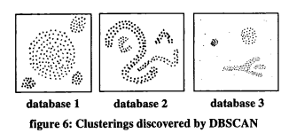
ESTER, Martin; KRIEGEL, Hans-Peter; SANDER, Jörg; XU, Xiaowei. A density-based algorithm for discovering clusters in large spatial databases with noise. In: INTERNATIONAL CONFERENCE ON KNOWLEDGE DISCOVERY AND DATA MINING, 2., 1996, Portland. Proceedings [...]. Menlo Park: AAAI Press, 1996. p. 226–231.

HDBSCAN

O HDBSCAN desenvolve a ideia de agrupamento por densidade ao examinar a estrutura dos dados em múltiplas escalas, em vez de selecionar um único valor de $\varepsilon$ (Campello, Moulavi e Sander, 2013). Para cada ponto, calcula-se a distância necessária para alcançar o número mínimo de vizinhos exigido, chamada distância de núcleo. A distância de alcançabilidade mútua entre dois pontos $x$ e $y$ é o maior valor entre a distância original e suas distâncias de núcleo: $d_{\mathrm{mr}}(x,y)=\max{d_{\mathrm{core}}(x),d_{\mathrm{core}}(y),d(x,y)}$. Esse ajuste reduz a influência de conexões que passam por regiões pouco densas.

A partir dessas proximidades, o algoritmo constrói uma hierarquia: conforme o nível de densidade varia, grupos podem surgir, dividir-se ou desaparecer. A hierarquia é condensada para descartar grupos menores que um tamanho mínimo, e uma medida de estabilidade permite selecionar clusters que persistem ao longo de diferentes níveis de densidade. Desse modo, a solução final pode reunir grupos identificados em escalas distintas, sem definir antecipadamente sua quantidade (Campello, Moulavi e Sander, 2013).

O tamanho mínimo do cluster e o número de observações considerado na estimativa da densidade local influenciam a estrutura obtida e a identificação de ruído. Embora a análise hierárquica permita examinar densidades diferentes, ela não elimina a dependência da representação vetorial nem garante que todo grupo encontrado seja semanticamente homogêneo. Assim como no DBSCAN, uma parte das observações pode permanecer sem cluster.

Referência bibliográfica (ABNT)
CAMPELLO, Ricardo J. G. B.; MOULAVI, Davoud; SANDER, Jörg. Density-based clustering based on hierarchical density estimates. In: Advances in Knowledge Discovery and Data Mining. Berlin: Springer, 2013. v. 7819, p. 160–172. Disponível em: https://doi.org/10.1007/978-3-642-37456-2_14. Acesso em: 19 out. 2026.

Avaliação dos agrupamentos
Na ausência de rótulos de referência, métricas internas avaliam propriedades da estrutura formada pelos vetores. Uma das mais utilizadas é o coeficiente de silhueta, proposto por Rousseeuw (1987). Para cada observação $i$, seja $a_i$ sua distância média aos demais elementos do próprio cluster e $b_i$ a menor distância média aos elementos de outro cluster. A silhueta é dada por:

$s_{i}=\frac{b_{i}-a_{i}}{\max_{}(a_{i},b_{i})}.$
O coeficiente varia de −1 a 1. Valores positivos elevados indicam que a observação está mais próxima de seu grupo do que dos demais; valores próximos de zero indicam pouca separação; e valores negativos sugerem que ela pode estar mais próxima de outro grupo. A média das silhuetas resume a coesão e a separação dos itens avaliados. A medida depende da distância escolhida e só é definida quando existem pelo menos dois clusters. Ela também pode favorecer grupos compactos e convexos, de modo que um valor menor não invalida automaticamente uma estrutura de densidade com formato irregular (Scikit-learn Developers).
Nos métodos baseados em densidade, a proporção de ruído complementa a silhueta ao indicar quantas observações ficaram sem atribuição. Sua medida complementar é a cobertura, isto é, a parcela incluída em algum cluster. A proporção de ruído não mede, isoladamente, a qualidade dos grupos: aceitar mais pontos pode aumentar a cobertura e, ao mesmo tempo, incluir observações pouco relacionadas. Quando a silhueta é calculada apenas entre os pontos agrupados, ela descreve essa parcela do conjunto e deve ser interpretada junto com a cobertura. O K-Means, por atribuir todos os pontos, não produz ruído como parte de sua definição.
Essas medidas descrevem relações geométricas no espaço vetorial. Elas ajudam a comparar estruturas e identificar resultados extremos, mas não estabelecem o significado dos grupos. A interpretação também requer examinar as descrições que compõem os clusters, especialmente quando os textos são curtos, abreviados ou ambíguos.

Visualização dos clusters com t-SNE
A inspeção dos agrupamentos pode ser apoiada por uma projeção das representações vetoriais em duas ou três dimensões. O t-Distributed Stochastic Neighbor Embedding (t-SNE), proposto por Van der Maaten e Hinton (2008), modela a proximidade entre observações como probabilidades no espaço original e busca uma disposição de pontos em baixa dimensionalidade que preserve, sobretudo, relações de vizinhança local. Para isso, compara as distribuições de proximidade dos dois espaços e ajusta a projeção para reduzir sua divergência. No espaço projetado, uma distribuição t de Student com caudas pesadas ajuda a reduzir o acúmulo de pontos na região central do gráfico.
Ao colorir os pontos projetados conforme os clusters atribuídos por um algoritmo, torna-se possível inspecionar vizinhanças, sobreposições e itens isolados. As cores mostram atribuições já produzidas pelo modelo; o t-SNE não define esses clusters. Como a técnica privilegia relações locais, a distância entre regiões afastadas no gráfico, o tamanho aparente dos grupos e espaços vazios entre eles não representam fielmente as distâncias do espaço original. A visualização serve, portanto, como apoio à leitura dos resultados, em conjunto com as métricas e a inspeção das descrições.

VAN DER MAATEN, Laurens; HINTON, Geoffrey. Visualizing data using t-SNE. Journal of Machine Learning Research, v. 9, p. 2579–2605, 2008. Disponível em: https://jmlr.org/papers/v9/vandermaaten08a.html. Acesso em: 17 out. 2026.
https://www.jmlr.org/papers/volume9/vandermaaten08a/vandermaaten08a.pdf

Metodologia
Este capítulo apresenta os procedimentos metodológicos propostos para o desenvolvimento da pesquisa. O trabalho está sendo conduzido como uma pesquisa aplicada, pois busca investigar uma solução computacional para um problema prático relacionado à organização de descrições curtas, ruidosas e não padronizadas de produtos extraídos de Notas Fiscais de Consumidor Eletrônicas. Quanto aos procedimentos, a pesquisa terá caráter experimental, uma vez que serão avaliadas diferentes configurações de representação textual e parametrização do algoritmo K-Means para agrupar descrições textuais de produtos.

A abordagem proposta será implementada por meio de um protótipo computacional em notebooks Python. Esse protótipo terá como finalidade executar as etapas de leitura e seleção dos dados, pré-processamento textual, representação numérica das descrições, aplicação do algoritmo K-Means, análise dos agrupamentos, nomeação dos clusters com apoio de Modelos de Linguagem de Grande Escala e construção ou refinamento de uma taxonomia de categorias de produtos. Ao final, espera-se obter uma taxonomia plana de categorias de produtos e um protótipo computacional capaz de realizar a categorização inicial de novas descrições. Para isso, as novas descrições deverão passar pelo mesmo fluxo utilizado na construção do modelo, incluindo pré-processamento textual, representação vetorial por TF-IDF, atribuição ao cluster mais próximo pelo K-Means e associação à categoria definida na taxonomia durante a etapa de validação humana.

Base de dados

A pesquisa utilizou como fonte de dados os registros de notas fiscais disponibilizados pela Controladoria-Geral da União no Portal da Transparência do Governo Federal (BRASIL. Controladoria-Geral da União, 2026). A base é organizada mensalmente e inclui arquivos com informações dos itens das notas fiscais. Para este trabalho, foram considerados os arquivos referentes aos doze meses de 2025. Os arquivos originais, distribuídos em pacotes compactados ZIP, foram extraídos, e os registros dos arquivos CSV de itens foram convertidos para o formato Parquet, utilizado nas etapas de exploração e preparação dos dados.

A unidade de análise adotada foi a linha correspondente a um item da nota fiscal, e não a nota fiscal completa. O campo textual utilizado foi “DESCRIÇÃO DO PRODUTO/SERVIÇO”. Nos arquivos intermediários reunidos para 2025 foram contabilizados 7.639.476 registros, dos quais 5.979.164 continham uma descrição de item não vazia. Esses registros incluíam produtos de diferentes tipos e finalidades, de modo que foi necessário definir um recorte para a etapa de modelagem.

Devido ao fato de a base de dados conter diversas compras diferentes, como produtos farmacêuticos, de escritório, combustíveis, entre outros, foi necessário aplicar um filtro nos items de nota fiscal para aproximar do escopo de compras de supermercado, foco da pesquisa. Para isso, foi utilizado um filtro baseado nos códigos da Nomenclatura Comum do Mercosul (NCM), considerando itens de alimentação, bebidas, higiene, limpeza e uso doméstico.

A seleção dos códigos foi apoiada por uma análise exploratória dos emissores. Inicialmente, foram identificados 397 emissores candidatos por meio de padrões textuais associados a supermercados e redes varejistas. Entre esses candidatos, os dez emissores com mais items de notas fiscais foram selecionados como referência para examinar os códigos NCM presentes nos itens. Nessa etapa foram observados 453 códigos distintos. Como alguns apareciam poucas vezes, foram mantidos os códigos com pelo menos cinco ocorrências entre os emissores de referência. A lista resultante contém 241 códigos NCM completos, cada um com oito dígitos.

A Tabela 4.X apresenta os quinze códigos mais frequentes entre os itens dos dez emissores utilizados nessa seleção. As frequências indicadas descrevem essa etapa exploratória e não correspondem à contagem dos códigos na base anual completa.

NCM | Descrição do tipo de produto | Linhas entre os dez emissores
19059090 | Outros produtos de padaria, pastelaria, indústria de biscoitos, etc. | 889
16010000 | Enchidos e produtos semelhantes de carne, miudezas ou sangue; preparações alimentícias à base desses produtos | 840
19053100 | Bolachas e biscoitos adicionados de edulcorante | 653
22021000 | Águas adicionadas de açúcar, outros edulcorantes ou aromatizantes | 518
17019900 | Outros açúcares de cana, beterraba ou sacarose | 345
11010010 | Farinha de trigo | 344
21069010 | Outras preparações para elaboração de bebidas | 337
19052090 | Outros pães de especiarias | 319
21039021 | Condimentos e temperos compostos em embalagens de até 1 kg | 259
22029900 | Outras bebidas não alcoólicas, exceto água, cerveja sem álcool e itens da posição 20.09 | 258
19059010 | Pão de forma | 249
39241000 | Serviços de mesa e outros utensílios de mesa ou de cozinha de plástico | 229
12119090 | Plantas e partes usadas em perfumaria, medicina ou fins semelhantes | 225
18069000 | Outros chocolates e preparações que contêm cacau | 212
20089900 | Outras frutas e partes de plantas preparadas ou conservadas | 203

**Tabela 4.X — Quinze NCMs mais frequentes entre os emissores de referência**
Fonte: Elaborado pelo autor com base nos dados da pesquisa.

A lista dos 241 códigos foi então aplicada aos registros dos doze meses de 2025 por correspondência exata do código NCM de oito dígitos. O filtro foi aplicado à base anual, e não somente aos itens dos dez emissores usados para selecionar os códigos. Após essa etapa, permaneceram 868.292 linhas de itens. Como o recorte foi construído a partir de emissores associados ao varejo alimentar, mas aplicado à base anual completa, ele representa uma aproximação do domínio de produtos de supermercado; não restringe os dados às compras desses emissores.

Essa distinção também é relevante para delimitar a população estudada. As notas fiscais disponibilizadas no Portal da Transparência estão relacionadas a aquisições da Administração Pública Federal (BRASIL. Controladoria-Geral da União, 2026). Portanto, o filtro por NCM restringiu os tipos de produtos analisados, mas não transformou a base em uma amostra de compras realizadas por consumidores em supermercados. Os resultados devem ser interpretados dentro da população observada na fonte de dados.

Antes da normalização textual, as 868.292 linhas filtradas continham 158.293 descrições distintas. Na caracterização dessas descrições, a média foi de 30,53 caracteres e 5,11 palavras, enquanto as medianas foram de 26 caracteres e cinco palavras. Além disso, 59,30% das descrições continham algarismos e 38,47% continham caracteres não alfanuméricos. Essas medidas evidenciaram a presença de textos curtos e heterogêneos e orientaram as decisões de pré-processamento descritas a seguir.

Pré-processamento textual

Após a seleção dos itens por NCM, foi realizado o pré-processamento do campo “DESCRIÇÃO DO PRODUTO/SERVIÇO”. Essa etapa teve como objetivo reduzir diferenças de caixa, acentuação e pontuação, mantendo no texto informações que poderiam auxiliar na identificação dos produtos. Inicialmente, foram removidas descrições nulas ou vazias e sequências com seis ou mais algarismos consecutivos, frequentemente associadas a códigos de barras incluídos na descrição.

Em seguida, os textos foram convertidos para letras minúsculas e tiveram os acentos removidos. Os caracteres diferentes de letras ASCII e algarismos foram substituídos por espaços; espaços consecutivos foram reduzidos a um único espaço, e os espaços no início e no fim foram eliminados. Os algarismos foram preservados. Cadeias de 6 dígitos consecutivos ou mais, que evidenciavam códigos de barras ou outros códigos presentes na descrição, foram removidas do texto. Dessa forma, números relacionados a medidas, quantidades e tamanhos permaneceram nas descrições, embora sinais como vírgulas, pontos, hífens e barras tenham sido convertidos em separadores.

As descrições que resultaram no mesmo texto normalizado foram consolidadas em um único registro. A frequência associada a cada registro correspondeu ao número de linhas de item que deram origem àquela descrição. Também foram mantidas informações para rastrear as variações originais, incluindo um exemplo da descrição de origem, a quantidade de descrições originais associadas ao texto normalizado, o primeiro e o último mês de ocorrência, a quantidade de meses em que apareceu e, quando disponíveis, o NCM e a descrição de NCM mais frequentes.

A Tabela 4.Y reúne as características das descrições antes do pré-processamento e os totais resultantes após a limpeza e a normalização textual. Essa apresentação distingue o número de linhas de itens do número de descrições distintas e explicita as mudanças ocorridas em cada etapa.

Etapa | Indicador | Valor
Após o filtro por NCM, antes da normalização | Total de itens | 868.292
Após o filtro por NCM, antes da normalização | Descrições distintas | 158.293
Após o filtro por NCM, antes da normalização | Média de palavras por descrição | 5,11
Após o filtro por NCM, antes da normalização | Mediana de palavras por descrição | 5
Após o filtro por NCM, antes da normalização | Média de caracteres por descrição | 30,53
Após o filtro por NCM, antes da normalização | Mediana de caracteres por descrição | 26
Após o filtro por NCM, antes da normalização | Descrições com algarismos | 59,30%
Após o filtro por NCM, antes da normalização | Descrições com caracteres não alfanuméricos | 38,47%
Após a remoção de sequências numéricas | Sequências com seis ou mais algarismos removidas do texto | 28.213
Após normalização e consolidação | Descrições normalizadas distintas | 149.149

**Tabela 4.Y — Resumo da base textual antes e depois do pré-processamento**
Fonte: Elaborado pelo autor com base nos dados da pesquisa.

As 28.213 sequências numéricas longas foram removidas do conteúdo das descrições; esse valor representa sequências identificadas, e não linhas excluídas. As quatro linhas descartadas na validação e as ocorrências válidas após essa exclusão estão apresentadas separadamente na tabela. Após a normalização, descrições que resultaram no mesmo texto foram consolidadas, preservando-se a frequência total de 868.288 ocorrências.

Além da descrição normalizada de referência, foram geradas variantes experimentais envolvendo abreviações, unidades, espaçamento entre números e unidades e mascaramento de números. Essas variantes foram utilizadas em análises específicas, mas não substituíram a descrição de referência no conjunto principal de experimentos. Também não foram aplicadas remoção de stopwords ou lematização no fluxo principal de pré-processamento.

Representação textual

Após o pré-processamento, as descrições foram transformadas em representações numéricas para que pudessem ser analisadas pelos algoritmos de agrupamento. Nos experimentos principais, cada descrição normalizada distinta foi considerada uma observação. Embora a frequência de ocorrência tenha sido preservada nos dados preparados, ela não foi utilizada como peso no ajuste dos modelos.

Inicialmente, foi utilizada a representação TF-IDF (Term Frequency–Inverse Document Frequency), que atribui pesos aos termos conforme sua frequência na descrição e sua ocorrência no conjunto analisado. Foram avaliadas configurações com n-gramas de palavras e de caracteres. Para palavras, foram utilizadas faixas como (1,1), (1,2), (1,3), (1,4), (1,5), (2,4) e (2,5). Para caracteres, foi utilizado o analisador char_wb, que extrai sequências dentro dos limites das palavras, com faixas como (3,5), (4,8) e (5,10); em uma das grades exploratórias também foi avaliada a faixa (1,15). Os limites de frequência mínima dos termos e o número máximo de atributos variaram entre os experimentos.

As configurações de n-gramas de palavras permitiram representar termos isolados e combinações recorrentes de palavras, como nomes compostos de produtos. Já as configurações de caracteres possibilitaram representar fragmentos de palavras, o que poderia capturar abreviações, variações de escrita e partes de marcas comerciais. Como as descrições fiscais são curtas e pouco padronizadas, essas duas formas de representação foram examinadas em diferentes configurações.

Além do TF-IDF, foi avaliado o modelo multilíngue paraphrase-multilingual-mpnet-base-v2, baseado em MPNet. Esse modelo converteu cada descrição em um vetor denso de 768 dimensões. Enquanto a representação TF-IDF aproxima textos principalmente pela ocorrência de termos e sequências de caracteres em comum, os embeddings MPNet permitem investigar proximidade entre descrições com vocabulários diferentes.

Também foram realizados experimentos com uma representação híbrida, combinando TF-IDF e MPNet. Para isso, os vetores de cada representação foram normalizados, ponderados e concatenados. A ponderação foi controlada pelo parâmetro alpha: o bloco TF-IDF foi multiplicado pela raiz quadrada de alpha, e o bloco MPNet pela raiz quadrada de (1 − alpha). Foram mantidas execuções com alpha igual a 0,5 e uma execução mais recente com alpha igual a 0,2; assim, os resultados híbridos correspondem a configurações distintas, e não a uma única ponderação.

Para mostrar a distribuição das descrições sem associar os pontos a grupos, foram utilizadas projeções t-SNE de uma mesma amostra de 5.000 descrições. A Figura 4.X apresenta a representação TF-IDF por palavras, com n-gramas (1,2), e a Figura 4.Y apresenta a representação TF-IDF por caracteres, com o analisador char_wb e n-gramas (3,5). Em ambas, cada ponto corresponde a uma descrição normalizada, e todos os pontos foram exibidos na mesma cor, sem rótulos de cluster.

Como as matrizes TF-IDF são esparsas e possuem alta dimensionalidade, antes da projeção foi aplicada TruncatedSVD, limitada a 50 componentes. As projeções utilizaram perplexidade 30 e semente aleatória 42. O t-SNE foi empregado somente para visualização da distribuição dos dados: seus eixos representam as coordenadas da projeção e não categorias dos produtos. Os algoritmos de agrupamento foram ajustados sobre as representações TF-IDF, MPNet ou híbridas originais, e não sobre as coordenadas bidimensionais.

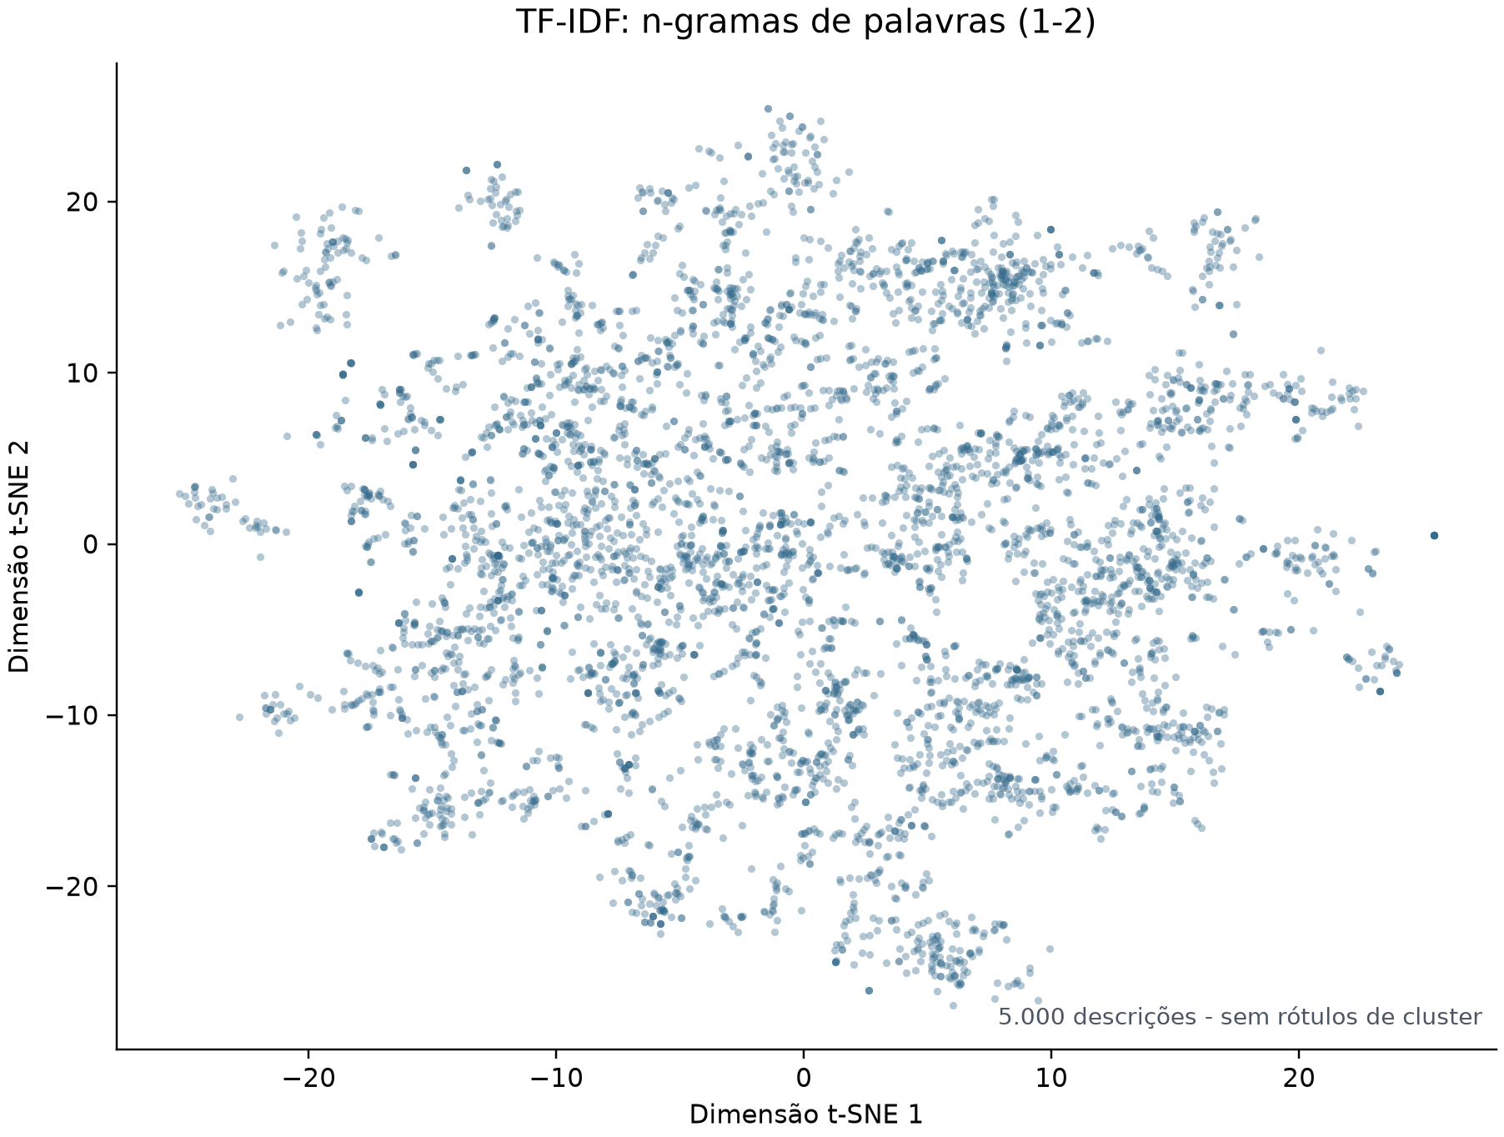
Figura 4.X — Distribuição das descrições na representação TF-IDF por palavras (n-gramas 1–2).

Fonte: Elaborado pelo autor.

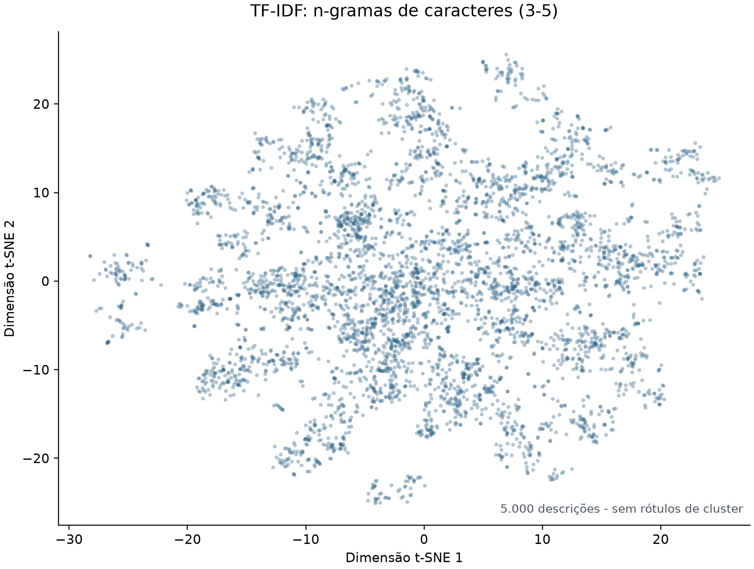

Figura 4.Y — Distribuição das descrições na representação TF-IDF por caracteres (char_wb, n-gramas 3–5).

Fonte: Elaborado pelo autor.

História da clusterização.
Iniciei com TF-IDF e Kmeans
Depois utilizei o MP-Net com Kmeans.
Clusters ficaram muito fracos.
Tentei DBSCAN com TF-IDF e depois com MPNet. Novamente resultado não satisfatório.
Busquei a visualização dos dados com TSNE.
Testei com HDBSCAN e os resultados foram melhores.

Prompt:

Quero sua ajuda para escrever minha metodologia e resultados.
Anexado aqui está o meu TCC I. Ele foi o planejamento do trabalho que executei aqui. Utilize ele como referência do formato e tom da escrita.
Anexado também está os rascunhos do TCC II, que descreve o trabalho executado neste repositório. Este documento é um trabalho em progresso.
- Trate os objetivos como definidos
- Trate o referencial teórico como 80% feito, voce pode sugerir melhorias
- A metodologia está escreita desde a base de dados até antes de iniciar a clusterização.
- Voce pode encontrar comentários e notas minhas no meio do texto.
Suas tarefas são
- Ler o TCC I para entender o tom do texto
- Ler O TCC II para entender o conteúdo até aqui
- E principalmente, descrever o que foi feito na metodologia e os resultados encontrados.
Sobre a metodologia da clusterização, pensei na seguinte estrutura, que você pode sugerir mudanças:
Iniciei com TF-IDF e Kmeans
Depois utilizei o MP-Net com Kmeans.
Clusters ficaram muito fracos.
Tentei DBSCAN com TF-IDF e depois com MPNet. Novamente resultado não satisfatório.
Busquei a visualização dos dados com TSNE.
Testei com HDBSCAN e os resultados foram melhores.
Procure descrever os resultados (sihoute, noise etc) apenas na sessão de resultados.
Leia ambos os PDFs e me pergunte tudo que você tiver dúvida antes de começar a revisão do TCC II e a escrita da segunda parte da metodologia.

Li integralmente o C:/Users/samuel.simao/Downloads/TCC_I___Unisinos V2.pdf e o C:/Users/samuel.simao/Downloads/TCC II.pdf, além dos notebooks e relatórios relacionados. Ainda não iniciei a revisão nem a redação.
O TCC I utiliza um tom acadêmico explicativo, com apresentação gradual dos conceitos e justificativas ligadas ao problema. Vou preservar essa característica, manter os objetivos atuais e reservar os valores de silhueta, ruído e demais resultados para a seção de resultados. A metodologia explicará os procedimentos e critérios de avaliação.
Sua sequência faz sentido para apresentar a evolução dos experimentos. Sugiro contemplar também a representação híbrida TF-IDF + MPNet e tratar o t-SNE como apoio à inspeção dos dados e agrupamentos.
Antes de escrever, preciso esclarecer estes pontos:
- Quais execuções serão a referência principal? Encontrei uma [série recente dos notebooks 70 a 76](C:/Users/samuel.simao/Sources/Nofis-Classifier/reports/series70_execution/20261024T183248Z/execution_summary.csv), executada em 24 e 25 de outubro, com a mesma amostra de 20 mil descrições. Você quer utilizá-la na comparação principal, apresentando as execuções anteriores apenas como histórico da investigação?
- A remoção de stopwords passou a integrar o procedimento principal? O rascunho afirma que ela não foi aplicada, mas os experimentos recentes utilizam a base com essa remoção. O [notebook 41](C:/Users/samuel.simao/Sources/Nofis-Classifier/notebooks/41_prepare_modeling_Dataset.ipynb) registra a passagem de 149.149 para 146.999 descrições distintas. Essa mudança deve ser incorporada à metodologia já escrita? Qual foi a motivação para adotá-la?
- O que você observou ao considerar os clusters de K-Means e DBSCAN insatisfatórios? Além das métricas, havia mistura de produtos diferentes, separação de produtos semelhantes, agrupamentos dominados por marcas ou medidas, ou grupos difíceis de interpretar? Gostaria de registrar sua observação concreta, inclusive o que percebeu nas visualizações t-SNE.
- Qual resultado do HDBSCAN você considera mais adequado e por quê? Foi com TF-IDF, MPNet ou a combinação dos dois? Existe uma execução escolhida para continuar o trabalho, ou essa escolha ainda está aberta? A melhora percebida foi principalmente na coerência dos produtos agrupados, na cobertura ou em outro aspecto?
- Qual papel a representação híbrida deve ter na narrativa? Ela aparece no rascunho e no notebook 76, mas não no roteiro da sua mensagem. Foi uma tentativa posterior para combinar características das duas representações? As ponderações anteriores também precisam ser discutidas ou basta apresentar a configuração mais recente?
- O ranking automático foi usado para decidir ou apenas para selecionar candidatos à inspeção? As execuções recentes combinam silhueta e cobertura, com pesos de 0,75 e 0,25, e restringem a quantidade de clusters considerada no ranking. Como esses critérios foram definidos? A escolha que você considera melhor coincide com o primeiro colocado?
- Como aconteceu a análise humana dos agrupamentos? Você inspecionou todos os clusters ou alguns exemplos selecionados? Utilizou planilhas, descrições centrais, amostras aleatórias ou outro recurso? Há anotações dessa análise fora do repositório? Os arquivos de revisão que conferi ainda estão sem rótulos humanos preenchidos.
- Qual granularidade você espera das categorias? Algo amplo, como “Alimentos” e “Limpeza”, ou mais específico, como “Pães”, “Refrigerantes” e “Sabonetes”? Você já reuniu clusters diferentes em uma mesma categoria e definiu como tratar itens sem agrupamento ou descrições ambíguas?
- O apoio de LLMs à nomeação dos clusters ainda faz parte do trabalho? Ele permanece na abertura da metodologia, herdada do planejamento, mas não está explícito nos objetivos atuais. Essa etapa foi executada, continua prevista ou deixou de integrar a abordagem? Se foi executada, preciso identificar modelo, exemplos fornecidos e forma de revisão dos nomes.
- Qual é o estado atual do protótipo e da avaliação de novas descrições? O [notebook 90](C:/Users/samuel.simao/Sources/Nofis-Classifier/notebooks/90_predict.ipynb) consulta vizinhos para sugerir um cluster e apresentar exemplos. Já existe associação desses clusters a categorias com nomes? As 300 descrições reservadas foram avaliadas manualmente, ou a avaliação ainda está pendente?
- Como prefere receber o texto e quais notas devo considerar? Você escreve no Word, Google Docs ou LaTeX? Prefere uma revisão comentada seguida de texto pronto por subseção? Além das notas presentes no PDF, existem comentários seus ou do orientador que não apareceram na exportação?
Pode responder por número. Para qualquer etapa ainda não realizada, basta indicar “pendente”, para que a redação diferencie o que foi executado do que ainda está previsto.

- Exatamente. Use as execuções de 24 e 25 de outubro como referencia, as outras podem ser ignoradas.
- Adicione no texto a remoção de stopwords. A motivação foi o fato de observar a palavra "de" presente em diversas descrições.
- O principal motivo foi o sihoutte score, noise e quantidade de clusters. Com K-Means, o silhouette máximo foi 0,2. Com DBSCAN houve resultados melhores de silhouette, porém com muito noise. Outro ponto importante foi haver um mínimo de 10 Clusters, pois creio que menos que isso seria uma clusterização muito abrangente.
- EM HDBSACAN, as melhores foram
seed42_word_2_5_min_df10_min_cluster_size20_min_samplesdefault_eom
seed42_char_wb_5_10_min_df10_min_cluster_size5_min_samples10_eom pois ambas tiveram um quantidade considerável de clusters sem exagerar. As duas primeiras melhores execuções obtiveram muitos clusters 700+. Os resultados com mpnet + hdbscan tiveram números piores, porém empiricamente foi possível observar clusters mais consisos semanticamente.
- Use a configuração mais recente. Está foi uma tentativa de combinar a semantica do MPNet com as estatisticas do TF-IDF.
- o ranking foi definido por mim com silhueta e cobertura, com pesos de 0,75 e 0,25, e restringem a quantidade de clusters. a melhor execução não foi necessariamente a primeira.
- A análise foi feita através do excel, observando os clusters gerados por cada experimento. Usei os assigments e uma tabela dinâmica do excel para observar os clusters.
- Algo mais específico. ainda nAo
- não mais. No momento vou deixar de fora isso.
- apenas para testar algumas descrições aleatórias. Avaliação ainda está pendente
- Escreva no Word. Revisão com texto pronto por subseçao.
Sinto que eu ainda tenho uma tarefa de avaliar melhor os clusters e assigments de cada resultado. Porém quero escrever o que foi feito até agora para ter um primeiro protótipo do TCC para a avaliação do meu orientador. Depois farei os ajustes necessários.

